En helicóptero, llega ayuda humanitaria a zona indígena de Alto Telire
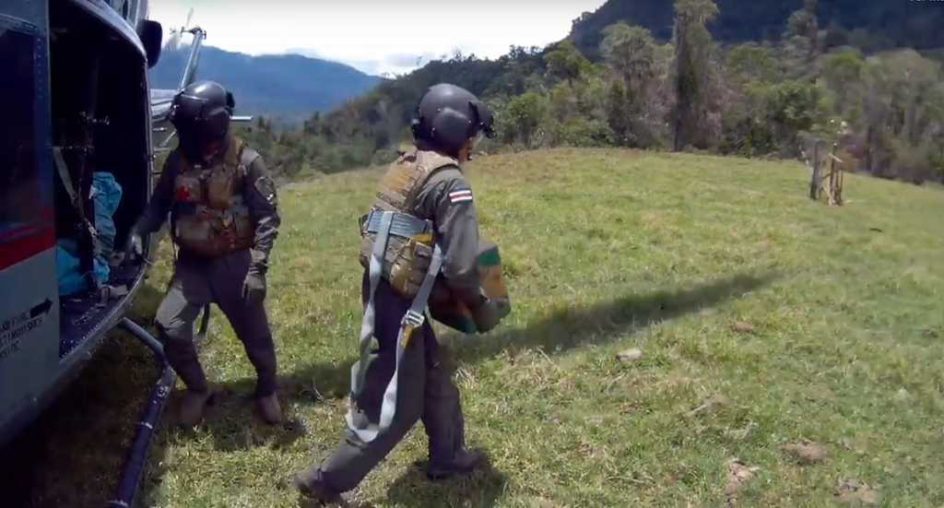
● 176 familias recibieron este jueves diarios de alimentos y productos básicos de limpieza, como parte de la atención a la emergencia por COVID-19.
● Como parte del operativo, personal de salud de la CCSS se trasladó al lugar para dar consulta a la población en su propio idioma.
● Se trata de un esfuerzo interinstitucional entre la CNE con el Viceministerio de Diálogo Social, CCSS, Seguridad Pública, la Comisión Nacional de Asuntos Indígenas y Comités Comunitarios Indígenas.
● Con la entrega el próximo miércoles en Alto Chirripó se completará la atención de 6 mil diarios de comida suministrados por parte de la CNE a los territorios indígenas.
Este jueves, unas 176 familias que viven en Alto Telire, Talamanca, recibieron diarios de alimentación y productos básicos de limpieza por parte de la Comisión Nacional de Prevención de Riesgos y Atención de Emergencias (CNE) en el marco de del coronavirus COVID-19 que enfrenta el país.
Además, se sumaron cuatro equipos de respuesta de emergencias (EMT) de la Dirección de la Red de Servicios de Salud de la Región Huetar Atlántica de la Caja Costarricense de Seguro Social para brindar atención médica a cerca de 800 pobladores de las comunidades en esta zona.
El operativo de asistencia humanitaria se llevó a cabo por tierra y por aire gracias a la integración de varias instituciones entre ellas, la CNE, la Caja Costarricense de Seguro Social (CCSS), el Viceministerio de la Presidencia, el Servicio de Vigilancia Aérea, la Comisión Nacional de Asuntos Indígenas (CONAI), los Comités Comunitarios Indígenas, Cruz Roja y el Cuerpo de Bomberos
La operación se prolongó hasta este viernes en las comunidades de Bley, Piedra Mesa, Alto Piedra Mesa, Monteverde/Naranjal, Beibata, Botubata, Tortuga y Arcoiris.
La estrategia tiene como objetivo enfrentar la pandemia en los territorios de Alto Chirripó y Telire, informó Alexander Solís, presidente de la CNE, entidad que junto al Viceministerio de Diálogo Social y CONAI coordinan la operación en estas zonas.
Los suministros fueron llevados en helicópteros del Servicio de Vigilancia Aérea (SVA) del Ministerio de Seguridad Pública como parte del Programa de Capacitación Aérea de Estados Unidos en Costa Rica, los cuales también trasladaron el personal que participa en el operativo, entre ellos, funcionarios del Viceministerio de la Presidenica, CONAI y médicos de la CCSS.
El viceministro de Diálogo, Randall Otárola, destacó el abordaje humanitario que se está desarrollando en todos los territorios indígenas a nivel nacional. “Es importante desde un punto de vista integral porque se está brindando seguridad, asistencia humanitaria y médica a esta población que es de difícil acceso”, expresó el jerarca.
“Aprovecho para agradecer al Servicio de Vigilancia Aérea del Ministerio de Seguridad Pública por llevar estos insumos y a personas de las distintas instituciones que hacen posible este operativo”, agregó el viceministro Otárola.
Por su parte, el presidente ejecutivo de la CCSS, Román Macaya, detalló que en total 8 médicos generales, 4 farmacéuticos y un médico especialista en medicina familiar atendieron a los pobladores en dos estructuras que tienen un avance sustantivo.
“Este equipo dio atención principalmente de cuadros infecciosos, lesiones de piel, heridas, consulta ginecológica, cuadros respiratorios y valoración de embarazadas”, dijo el jerarca de la Caja al tiempo que indicó que la comunicación se facilitó en el lenguaje de la población.
“El personal que está sumándose a esta labor proviene de los hospitales Tony Facio de Limón, de Guápiles, de Heredia y de las áreas de salud de Cariari, Siquirres, Matina y Talamanca. Ha sido valorado su estado físico de salud y a todos se les ha hecho la prueba de COVID-19 para asegurarnos de que todo el personal tiene buena salud”, acotó Macaya Hayes.
Alexander Solís adelantó que el próximo miércoles se estarían desplazando a Alto Chirripó para hacer entrega de alimentos y artículos de limpieza básicos. “Durante estas tres últimas semanas un operativo de asistencia humanitaria ha trabajado arduamente para brindar soporte a 6 mil familias indígenas de un total de 24 territorios indígenas.”, dijo.
Ahí se distribuirán insumos alimenticios y kits para satisfacer las necesidades básicas de las personas indígenas que habitan en el territorio indígena más grande del país.

